PERSBERICHT
E-book of papieren boek? Bol.com toont klant duurzamere keuze
Onderzoek door Milieu Centraal: ‘downloaden is duurzamer dan drukken’

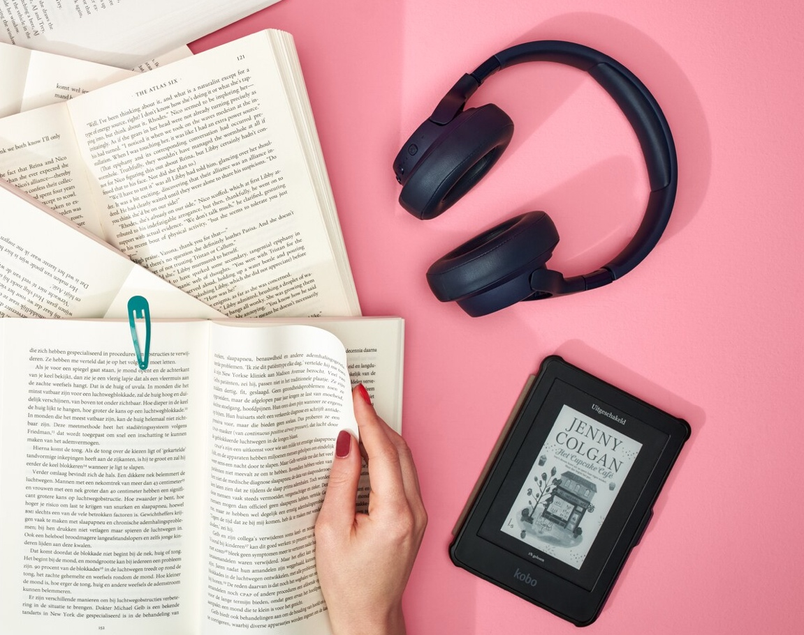

Utrecht, 15 november 2022 – Bol.com laat klanten vanaf vandaag zien wat een duurzamere keuze is wanneer ze op zoek zijn naar een boek. Duurzamere boeken zijn te herkennen aan een ‘Duurzamer’-label en door hierop te klikken komen klanten op een pagina met verdere uitleg. Dit is nu mogelijk doordat Milieu Centraal in opdracht van bol.com onderzoek heeft gedaan naar de klimaatimpact van boeken. Hieruit blijkt dat een digitaal lees- en luisterboek meestal een betere keuze is voor het klimaat dan de nieuwe papieren variant. Er is wel een leesdrempel: op een e-reader moeten minimaal 25 boeken gelezen worden tot er klimaatwinst ontstaat door het lezen van digitale boeken op dit apparaat. Naast e-books zijn tweedehands papieren boeken ook een duurzamere keuze.

Jori Ebskamp, lead duurzaamheid bij bol.com: “We willen klanten helpen bij het maken van goed geïnformeerde keuzes en velen van hen geven aan duurzaamheid belangrijk te vinden. Hiervoor is het essentieel dat we inzicht hebben in de klimaatimpact van de artikelen. Dit is een complex proces en daarom hebben we de experts van Milieu Centraal gevraagd dit uit te zoeken voor de categorie ‘boeken’. Klanten kunnen in het assortiment op bol.com nu 210.000 verschillende boektitels herkennen die het label ‘Duurzamer’ hebben. Omdat de klimaatimpact van een boek afhankelijk is van veel factoren zoals de bindwijze en het gewicht, zijn deze kenmerken in een beslisboom weergegeven. Die maakt goed inzichtelijk waarom het ene boek een duurzamere keuze is dan het andere.”

Klimaatimpact digitaal boek zit in apparaat
Milieu Centraal, de onafhankelijke voorlichtingsorganisatie voor duurzaamheid, vergeleek de klimaatimpact van de aanschaf van een Nederlandstalig papieren leesboek met de klimaatimpact van het downloaden van een digitaal lees-of luisterboek. Bij een papieren boek is gekeken naar papier, drukken en transport tot aan de voordeur. Bij een digitaal downloadbaar lees- of luisterboek is het downloaden en het gebruik ervan en de productie van de e-reader, tablet, telefoon of laptop meegenomen.

“De klimaatimpact van een digitaal boek zit vooral in de productie van het apparaat waarop het wordt gelezen. Als mensen niet vaak een digitaal boek lezen, kan dat beter worden gedaan op een apparaat dat sowieso al in gebruik is, zoals een tablet, laptop of telefoon. Naast klimaatimpact speelt bij elektronica ook de delving van zeldzame metalen een rol,” vertelt Mariska Joustra, expert duurzaam consumeren bij Milieu Centraal. Zij wijst consumenten er daarom op dat het belangrijk is om zo lang mogelijk te doen met elektronica.

Uitzonderingen op de regel
Een tweedehands papieren boek is altijd een duurzamere keuze. Geef je papieren boeken na het lezen dus door, adviseert Milieu Centraal. Een andere uitzondering zijn dunne of kleine uitgaves: wanneer een Nederlandstalig papieren leesboek minder dan 125 gram weegt, is de digitale variant niet langer de betere keuze. In dat geval is de papieren variant een duurzamere keuze dan het digitale lees- of luisterboek.

Beslisboom & labels
Op basis van de bevindingen uit het onderzoek heeft Milieu Centraal een beslisboom ontwikkeld die klanten van bol.com toont welke boekenkeuze het minst impact heeft op het milieu. Daarnaast hebben digitaal downloadbare lees- of luisterboeken een ‘duurzamer boek’-label gekregen. Op dit label kunnen klanten klikken voor verdere uitleg. Ook staat op de productpagina van het boek een korte uitleg waarom het een duurzamer boek is.

EINDE BERICHT

Over Milieu Centraal
Milieu Centraal is het kenniscentrum voor duurzaam leven, en geeft consumenten praktische tips en adviezen voor iedere duurzame stap: van afval scheiden tot zonnepanelen kopen. Een externe wetenschappelijke adviesraad is onderdeel van de kwaliteitsborging. Milieu Centraal bereikt via haar websites en sociale media dagelijks 20.000 tot 30.000 consumenten. Milieu Centraal werkt samen met maatschappelijke organisaties, bedrijven, overheid en media.

Over bol.com
In 1999 werd bol.com in Nederland opgericht vanuit een bouwkeet in Vianen. Bol.com was de eerste online boekenwinkel van Europa. Ruim 20 jaar later is bol.com één van de grootste e-commerce-platformen van België en Nederland met een assortiment van ruim 47 miljoen artikelen in tientallen productcategorieën, met focus op non-food. Bol.com wil haar klanten altijd gemak, betrouwbaarheid en keuze bieden, waar en wanneer dan ook. Dat doet het platform samen met 50.000 lokale ondernemers die via bol.com verkopen aan 13 miljoen Nederlandse en Belgische klanten. Bol.com gelooft in de kracht van samenwerken, want alleen samen met verkooppartners kan bol.com haar klanten de beste winkel(ervaring) bieden. Als ‘winkel van ons allemaal’ moet iedereen bij bol.com terecht kunnen.

Bol.com wil het elke dag beter doen: van zo zuinig mogelijk verpakken en bezorgen tot het gebruik van 100 procent wind- en zonne-energie in de gebouwen. Met het duurzamere assortiment wil het platform klanten helpen een bewuste keuze te maken en de CO2-uitstoot per pakket reduceert bol.com zoveel mogelijk. De uitstoot die overblijft, wordt gecompenseerd. Voor de 50.000 verkooppartners die via het platform verkopen, compenseert bol.com ook de operationele uitstoot. Vanaf 2022 is bol.com klimaatneutraal volgens de Climate Neutral Certification-standaard.

Bol.com heeft ruim 2.900 medewerkers in dienst, zij werken op het hoofdkantoor in Utrecht, Nederland. Sinds 2012 is bol.com onderdeel van Ahold Delhaize.

Kijk voor meer informatie & nieuws over bol.com op: pers.bol.com

Noot voor redactie, niet voor publicatie:
Voor meer informatie kunt u contact opnemen met onderstaande contactpersonen of kijk op pers.bol.com

Bol.com, woordvoering De Wolven, pr-bureau
Joost Morel Anne van den Nulft
T: 06 185 49 521 T: 06 24 28 63 90
E: jmorel@bol.com E: anne@dewolven.com
W: pers.bol.com

Toelichting: De scope van de beslisboom is beperkt tot Nederlandstalige papieren en digitale lees- en luisterboeken. Van niet-Nederlandse titels worden de papieren boeken nog niet meegenomen in het onderzoek en de digitale lees-en luisterboeken wel. Onder digitale leesboeken worden downloadbare e-boeken en luisterboeken verstaan, die worden gebruikt op een e-reader, laptop, tablet of telefoon. Luisterboeken op CD worden gezien als aparte ‘bindwijze’.

